**Labirinto:**

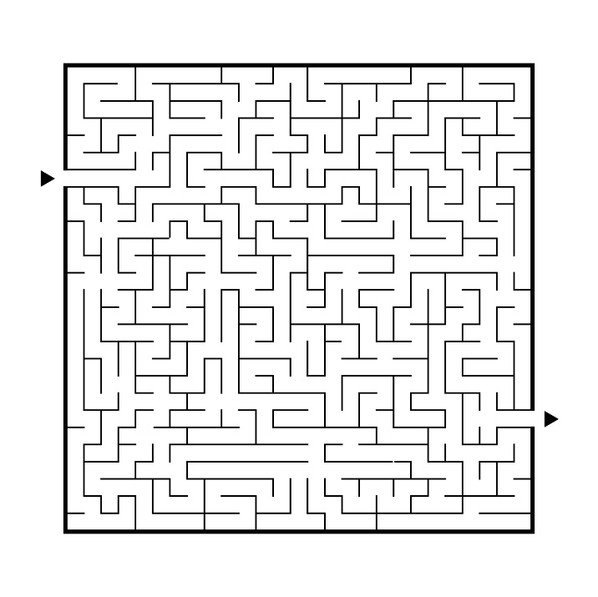

As emoções podem parecer uma encruzilhada, mas, para todas, é possível encontrar uma saída.

**Sopa de Letras sobre as emoções básicas:**

Encontre as 5 emoções básicas e acolha-as. Todas são importantes!

|  |  |  |  |  |  |  |  |  |  |  |  |  |  |  |
| --- | --- | --- | --- | --- | --- | --- | --- | --- | --- | --- | --- | --- | --- | --- |
| A | B | T | I | R | O | J | I | L | N | M | R | D | B | Q |
| L | A | J | O | F | J | M | B | I | D | G | F | T | B | R |
| E | K | N | U | M | O | N | B | I | D | E | R | H | J | D |
| G | I | B | U | I | N | I | U | B | C | C | M | J | B | M |
| R | A | I | V | A | O | L | I | P | F | E | N | L | N | O |
| I | U | G | U | A | U | J | I | H | D | I | A | B | J | O |
| A | Z | E | T | S | I | R | T | O | I | N | E | S | F | V |

**Palavras Cruzadas sobre as emoções secundárias:**

|  |  |  |  |  |
| --- | --- | --- | --- | --- |
| **1** |  |  |  |  |
|  |  |  |  |  |
|  |  |  |  |  |
|  |  |  |  |  |
|  |  |  |  |  |
|  |  |  |  |  |
|  |  |  |  | **3** |
| **2** |  |  | **4** |  |  |  |  |  |  |  |  |  |
|  |  |  |  |  |  |  |  |  |  |  |  |  |
|  |  |  |  |  |  |  |  |  |  |  |  |  |
|  |  |  |  |  |  |  |  |  |  |  |  |  |
|  |  |  |  |  |  |  |  |  |  |  |  |  |
|  |  |  |  |  |  |  |  |  |  |  |  |  |

**1.** Medo de julgamento. Pensamentos autocríticos. Evitar contacto visual. Postura retraída.

**2.** Boca seca. Problemas gastrointestinais. Insónia. Dor ou aperto no peito.

**3.** Mudança constante de atividade. Procrastinação. Bocejos frequentes. Desconexão emocional.

**4.** Comparação constante. Sentimento de inferioridade. Competitividade exagerada. Procura por validação.